УКАЗАНИЕ ЗА ВХОВ В ПОРТАЛА
на Информационна система за домакинствата в положение на енергийна бедност и за уязвимите клиенти за снабдяване с електрическа енергия (ИСДПЕБУКСЕЕ)

История на промените
Версия | Описание на промените | Дата | Автор
0.1 | Създаване на документа | 18.08.2026г. | ИО АД

СЪДЪРЖАНИЕ
1 Вход в системата 4
2 Подаване на заявление през ПЕУ 5

Вход в системата
Достъпът до публичната част на Информационната система за домакинствата в положение на енергийна бедност и за уязвимите клиенти за снабдяване с електрическа енергия (ИСДПЕБУКСЕЕ) се осъществява чрез Системата за електронна автентикация на МЕУ/МИДТ (еАвтентикация). При зареждане на адреса на ИСДПЕБУКСЕЕ https://energypoverty.egov.bg се визуализира екран за вход в системата:

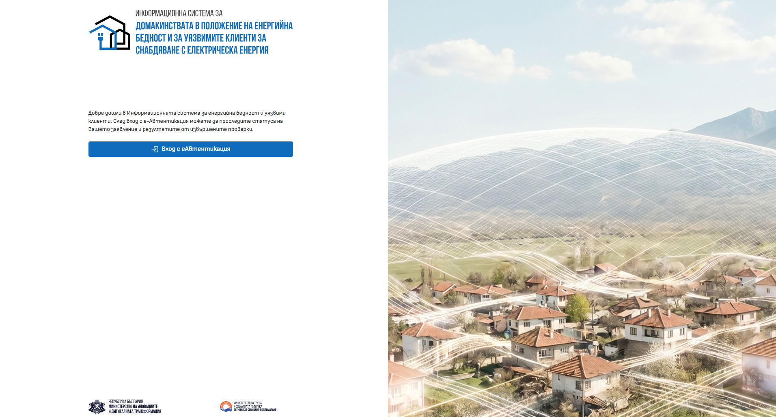

При избор на бутон „Вход с еАвтентикация“ потребителят се пренасочва към системата еАвтентикация за избор на средство за електронна автентикация.
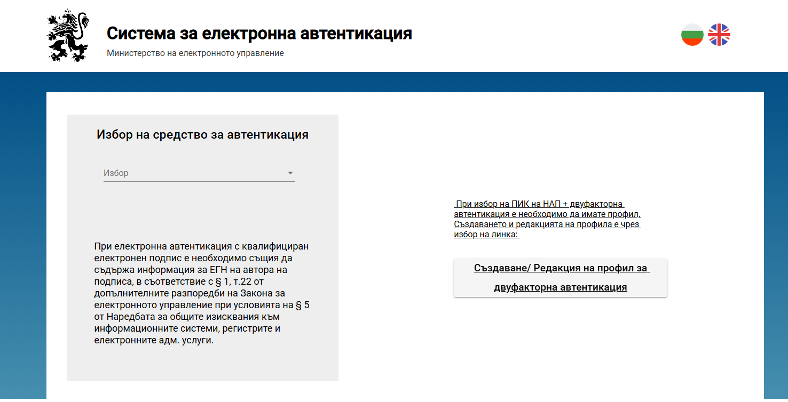
От падащото меню изберете желаното средство за електронна автентикация:
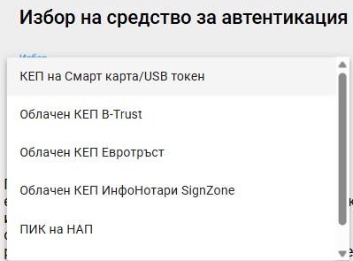

След успешна автентикация се зарежда публичната част на системата.
В случай че не сте подавали заявление за:
- отпускане на целева помощ за отопление по реда на Наредба № РД-07/5 от 16.05.2008 г. за условията и реда за отпускане на целева помощ за отопление, и/или
- отпускане на месечна социална помощ по реда на Правилника за прилагане на Закона за социално подпомагане,
при вход в системата ще се визуализира съобщение за липса на данни:
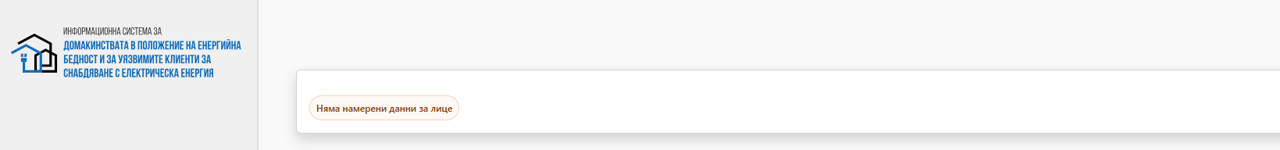

Подаване на заявление през ПЕУ
Ако имате регистрация в Портала на електронното управление (ПЕУ) и в Системата за сигурно електронно връчване и ако разполагате със средство за електронна автентикация, можете да подадете по електронен път заявление за определяне на статут на уязвим клиент за снабдяване с електрическа енергия и/или статут на домакинство в положение на енергийна бедност чрез ПЕУ, на адрес: https://egov.bg/wps/portal/egov/dostavchitsi+na+uslugi/izpalnitelni+agentsii/uslugi-814/3510.
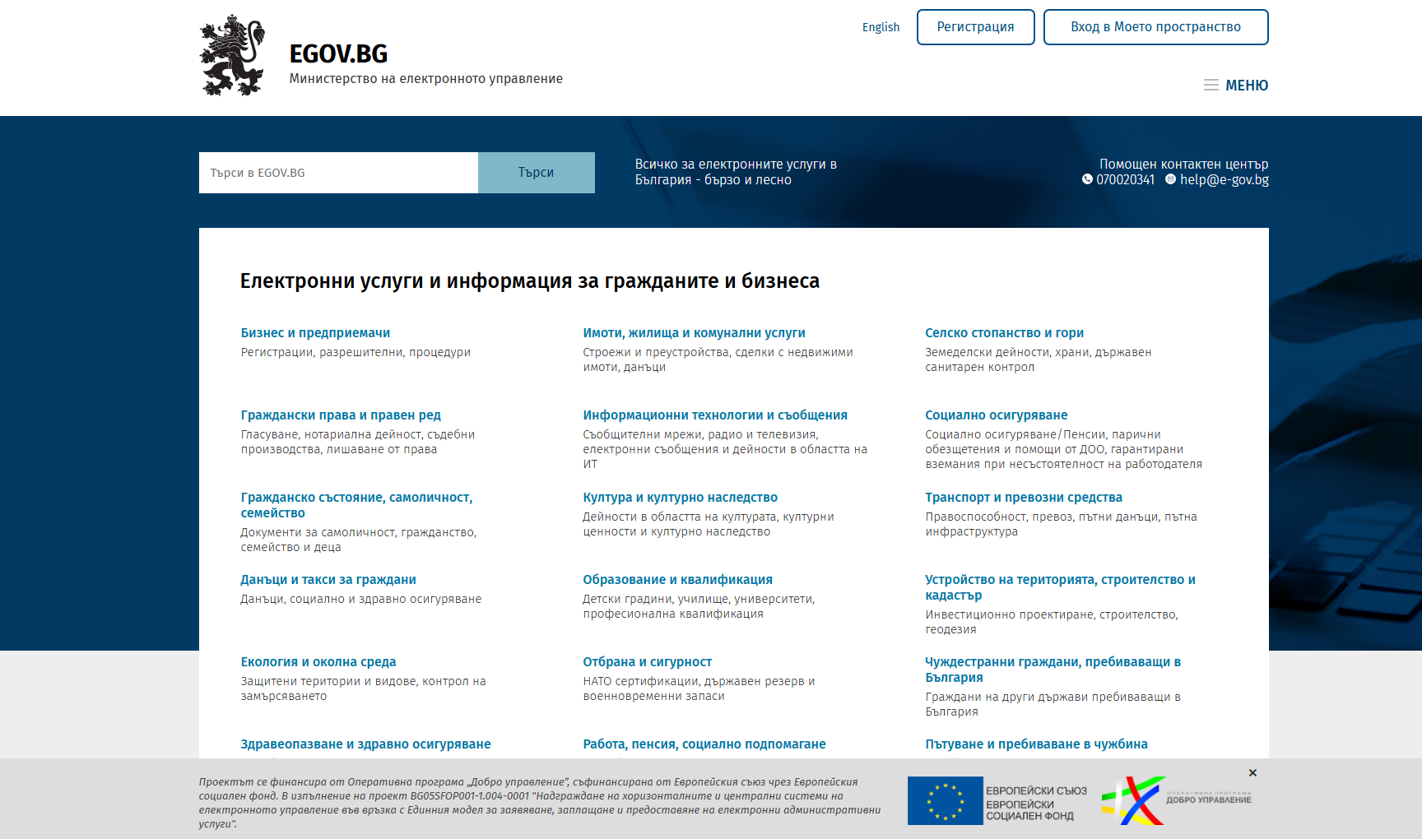

След избор на бутон 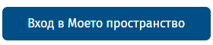 или 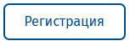и успешен вход, от Каталог на услугите се избира услуга с идентификатор 3510 „Заявление-декларация за определяне на статут на уязвим клиент за снабдяване с електрическа енергия“:

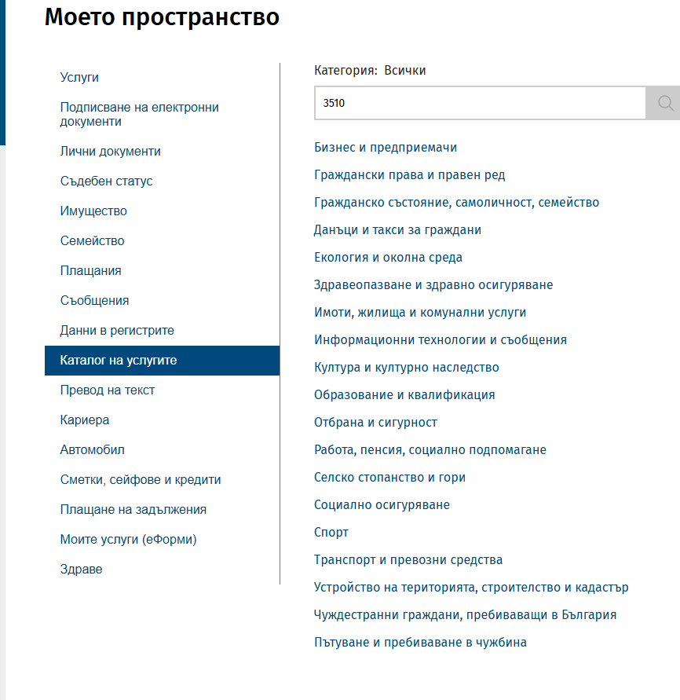

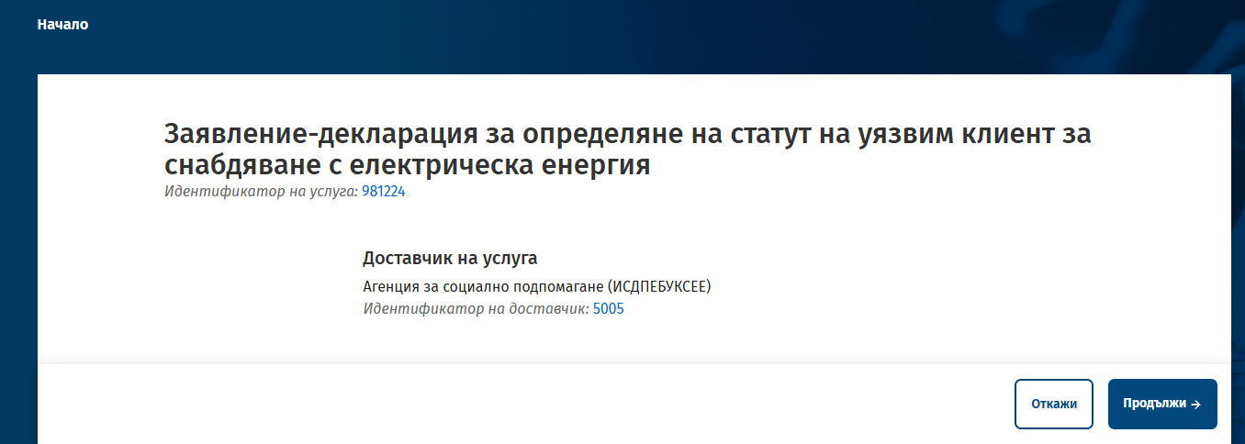
Заявлението може да бъде подадено лично от лицето или чрез пълномощник. При подаване чрез пълномощник следва да се приложи нотариално заверено пълномощно.

Системата зарежда електронната форма на заявлението за попълване.
След като попълните и подпишете заявлението, системата автоматично го изпраща за разглеждане и последваща обработка в дирекция „Социално подпомагане“ (ДСП) по настоящия Ви адрес.

